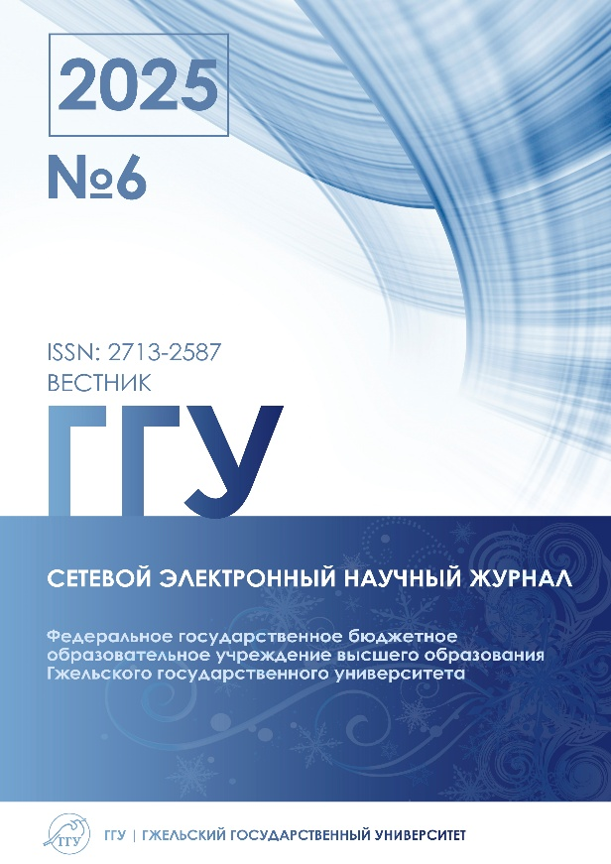 | Решетова М.В., Голубчикова А.В., Коробцева Н.А. Специфика инклюзивных технологий в дизайне образовательной среды для детей с ОВЗ // Вестник ГГУ. 2025. № 6. С. 177-188.

Аннотация:
В статье на основе сравнительного анализа традиционных и современных практик выявлены и систематизированы ключевые качества среды, способствующей не только инклюзии, но и комплексному развитию личности, также обоснована эффективность методик инклюзивного дизайна, направленного на создание среды, поддерживающей психологическое благополучие детей с инвалидностью.
Ключевые слова: образовательная среда, дети с ОВЗ, инклюзивный дизайн, трансформируемость пространства, флексибильность, стимулирующая среда.

